蒲公英班动态表
一、户外：小菜园、剥豌豆
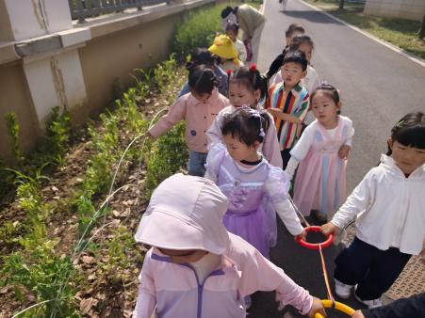 | 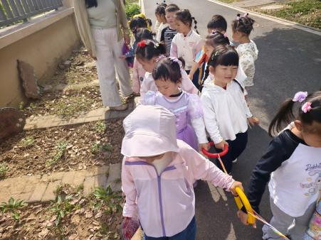 | 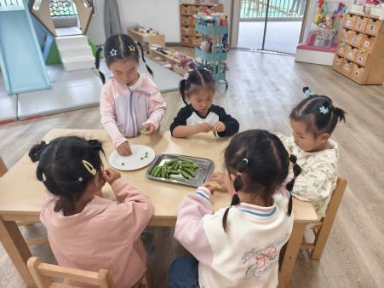

二、安全：假期中的安全
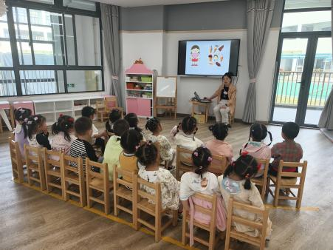 | 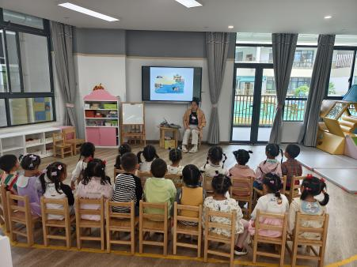 | 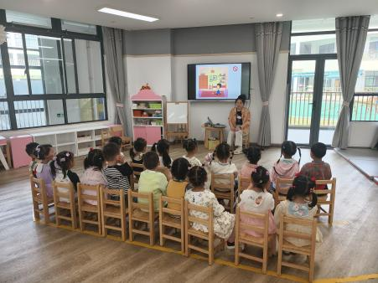
活动目标：
1.知道五一假期期间外出游玩时要注意安全。
2.初步了解不玩火、防溺水、不玩电、不跟陌生人走、交通安全、饮食安全等方面的安全知识。
3.学习在日常生活中如何保护自己，提高自我保护意识。

- 运动：摇摇马、毛毛虫
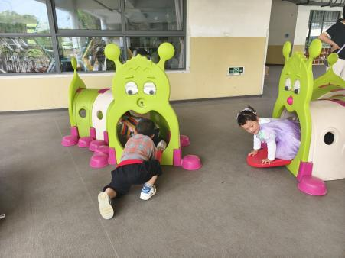 | 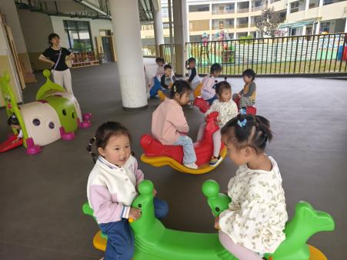 | 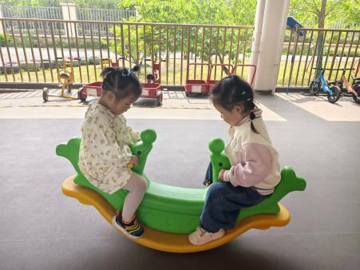
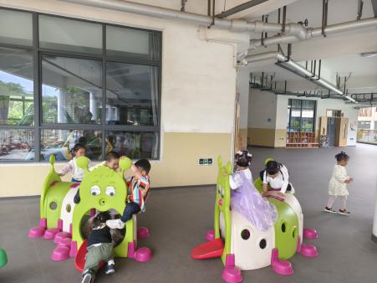 | 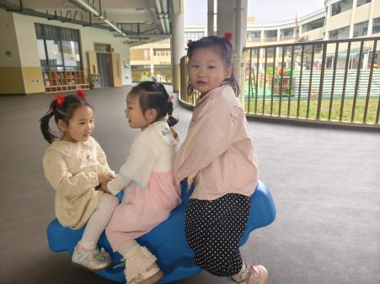 | 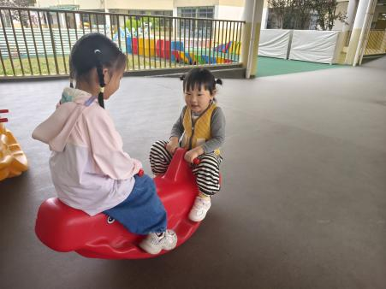

四、餐点
今日早点：牛奶、自选饼干
今日午餐：虾仁炒面、茶树菇鸡汤
今日午点：人参果、提子、酸奶、方块吐司

五、温馨提示
1.5月1号-5月5号放假5天；
2.今天没有延时班，全体幼儿下午3：25放学，本周被子全部带回，请提前五分钟园门口领取被子，利用节假日洗洗晒晒。

